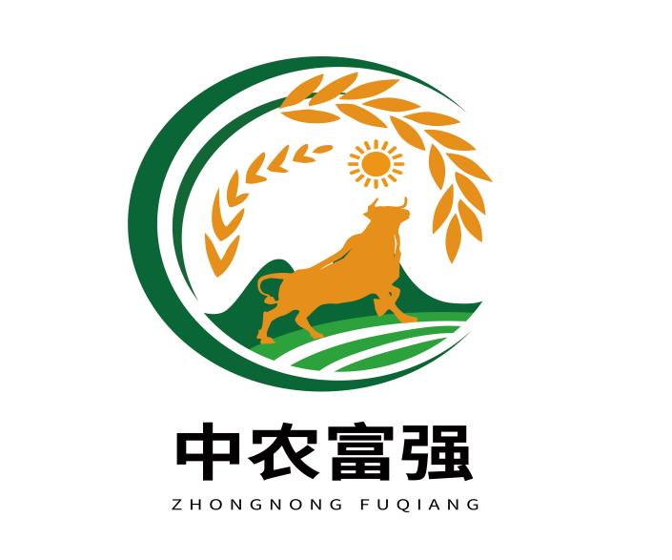

**优质生态农产品基地/示范区**

**评审申请书**

**申请人（盖章）**

**申 请 日 期 年 月 日**

**中农富强农业科技有限公司**

评审流程：

提交申请书和资料 文件评审 初审通过 现场评审 综评决定

发放证书及获证后监督

**填 写 说 明**

1. **本申请书一式二份，中农富强农业科技有限公司一份，申请企业一份。**
2. **本表应如实填写，所有栏目不得空缺，未填部分应说明理由。**
3. **本申请书无签名、盖章无效。**
4. **申请书的内容可打印或用蓝、黑钢笔或签字笔填写，语言规范准确、印章（签名）端正清晰。**
5. **申请书可从**[**乡村振兴工作委员会网站**](http://www.moa.gov.cn/sydw/lssp/)**下载，用A4纸打印。**
6. **本申请书由中农富强农业科技有限公司负责解释。**

一 申请人基本情况

|  |  |  |  |  |  |  |
| --- | --- | --- | --- | --- | --- | --- |
| 申请人（中文） |  | | | | | |
| 联系地址 |  | | 邮 编 | |  | |
| 注册地址 |  | | | | | |
| 统一社会信用代码 |  | | | | | |
| 是否列入国家信用信息严重失信主体相关名录 | | | □是 □否 | | | |
| 网 址 |  | | | | | |
| 企业法定代表人 |  | 手 机 |  | | |
| 联 系 人 |  | 手 机 |  | | |
| 内 检 员 |  | 手 机 |  | | |
| 传 真 |  | E-mail | |  | | |
| 龙头企业 | 国家级□ 省（市）级□ 地市级□ | | | | | |
| 单位简介 |  | | | | | |
| 申请产品介绍 | 请描述产品名称、年产量、商标使用情况、是否有包装、包装规格等： | | | | | |

**申请材料清单**

申请单位提交《优质生态农产品基地/示范区申请书》的同时提交以下材料：

**生产（种植、畜禽养殖、水产）：**

**1．**申请单位营业执照（副本复印件）；

**2．**申请单位合法的土地使用权、水域许可证等证明文件；

**3．**养殖企业需提供养殖许可证、动物检验检疫证、水产养殖许可证；

**4.**产地环境质量状况：应出具有资质的监测（检测）机构对产地环境质量进行的监测（检测）空气、土壤、水质、渔业水质、生活饮用水报告；

**5．**按标准要求绘制的生产单元、养殖场等场所的地理位置坐标和地块分布图；

**6.** 申请单位的生产技术相关规程。

**加工（饲料、食品）：**

**1.**申请单位营业执照（副本复印件）；

**2.**申请单位的食品生产许可证；

**3．**加工厂的土地使用权证明文件；

**4．**加工厂用水（含清洗用水）的水质检测报告（需符合GB 5749生活饮用水卫生标准）；

**5．**加工厂位置图，按标准要求绘制加工厂周边图，厂区平面图，工艺流程图；

**6、**加工厂人员健康证。

**申请或获得其他有机、绿色、特色农产品认证情况：**

是否申请或获得过无公害、绿色、有机、良好农业规范、地理标志产品等认证，如有，请提供通过认证的有效期内证书。